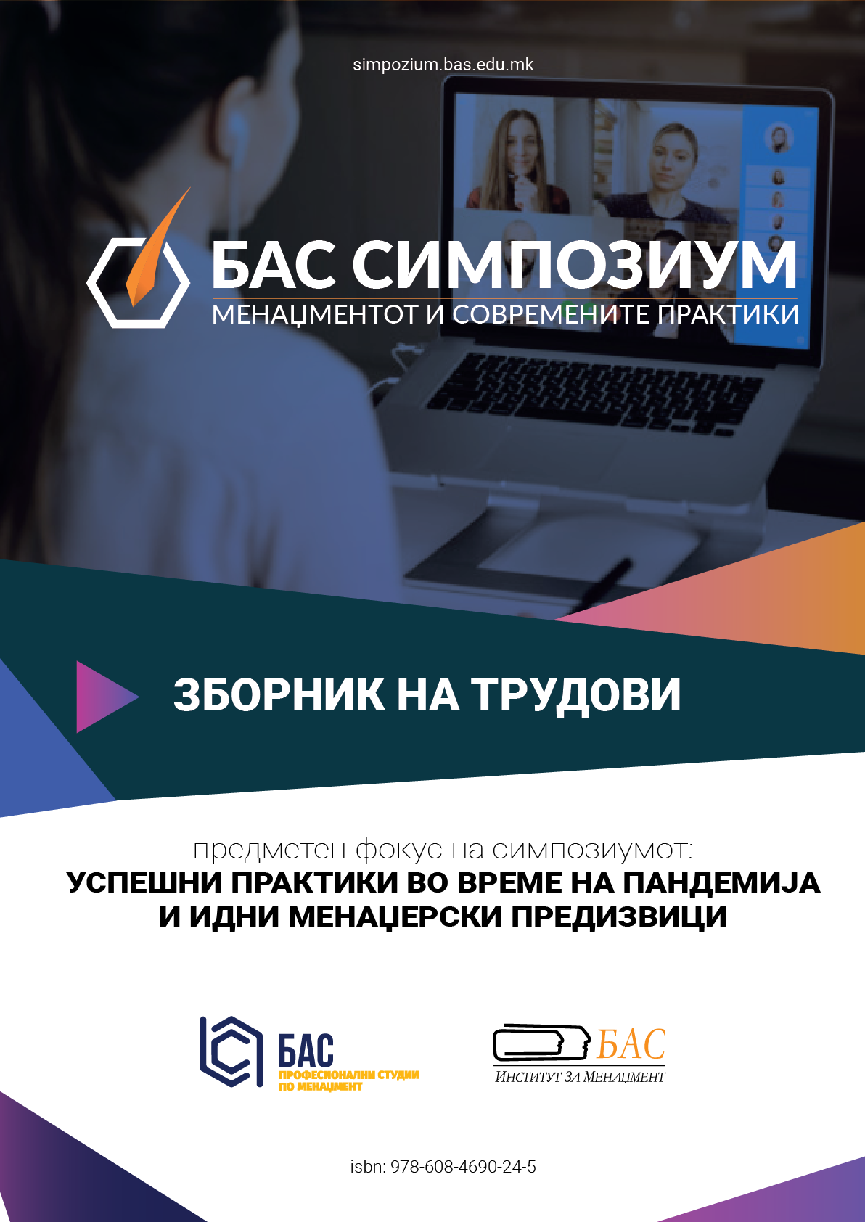

БИЗНИС АКАДЕМИЈА СМИЛЕВСКИ - БАС, СКОПЈЕ
СЕДМИ СТРУЧЕН СИМПОЗИУМ МЕНАЏМЕНТОТ И СОВРЕМЕНИТЕ ПРАКТИКИ

ПРЕДМЕТЕН ФОКУС НА СИМПОЗИУМОТ
Успешни практики во време на пандемија и идни менаџерски предизвици
ЗБОРНИК НА ТРУДОВИ
Скопје, јули 2021 г.

Издавач
Бизнис академија Смилевски – БАС, Скопје
За издавачот
Проф. д-р Даниела Карадаков Претседател на програмскиот одбор
Техничка и компјутерска обработка
Пред. м-р Иван Ѓорѓиевски
Корица
Пред. м-р Иван Ѓорѓиевски

CIP - Каталогизација во публикација
Национална и универзитетска библиотека "Св. Климент Охридски", Скопје

616.98:578.834]:005(062)(048.3)
004:005(062)(048.3)
616.98:578.834]:331.312.4(062)(048.3)

СТРУЧЕН симпозиум "Менаџментот и современите практики" предметен фокус на симпозиумот "Успешни практики во време на пандемија и идни менаџерски предизвици " (7 ; 2021)
Зборник на трудови [Електронски извор] / Седми стручен симпозиум "Менаџментот и современите практики", предметен фокус на симпозиумот "Успешни практики во време на пандемија и идни менаџерски предизвици ".
- Скопје : Бизнис академија Смилевски, 2021

Начин на пристапување (URL): https://bas.edu.mk/publikacii. - Начин на пристапување (URL): https://simpoziumbas.edu.mk. - Текст во PDF формат, содржи 131 стр., илустр. - Наслов преземен од екранот. - Опис на изворот на ден 9.07.2021. - Фусноти кон текстот. - Библиографија кон трудовите

ISBN 978-608-4690-24-5

а) Пандемија -- Ковид 19 -- Менаџирање -- Собири -- Апстракти б) Дигитализација -- Менаџмент -- Собири -- Апстракти в) Пандемија -- Ковид 19 -- Работа од дома -- Собири -- Апстракти

COBISS.MK-ID 54339333

ПРЕПОЗНАВАЊЕ НА ДИМЕНЗИИТЕ НА ЛИЧНОСТА - ФАКТОР ЗА
СПРАВУВАЊЕ НА РАБОТНО МЕСТО ВО УСЛОВИ НА ПАНДЕМИЈА
Проф. д-р Билјана Петровска Ветеринарен факултет, Битола biljanamarkovskapetrovska@yahoo.com  Пред. м-р Билјана Галовска  Бизнис академија Смилевски – БАС,  Скопје biljana.galovska@bas.edu.mk | АПСТРАКТ  Индивидуалното однесување на една личноста во организацијата е примарен фактор кој го детерминира организациско однесување. Однесувањето на личноста во самата организација може да се разликува од однесувањето во приватниот живот, но она што е важно да знаеме е тоа дека однесувањето е определено од карактеристиките на една личност, нејзините особини и црти. Откривањето на карактеристиките на една личност, ни овозможува да го предвидиме и контролираме однесувањето на таа личност. Тоа многу ги интересирало менаџерите и вработените во секторот за човекови ресурси кои исправени пред промените во пандемијата се во постојана потрага за алати кои ќе ја олеснат работењето, но ќе го задржат задоволството од работата на задоволително ниво. Oд големиот број на особини и црти на личноста издовени се пет основни димензии, по кои се разликуваат сите личности, како и останати димензии на личноста кои се важни за организациско однесување. Препознавањето на истите од страна на менаџерите и вработените во човекови ресурси, најпрво кај себе, а потоа кај колегите односно вработените е важен фактор за справување на работно место во услови на пандемија. Тоа даде нови можности за прилагодување и флексибилност во комуникацијата и интеракцијата со другите луѓе на начин соодветен за нив. Познавањето на основните и останатите димензии на личноста кај менаџерите дава можност за предвидување и контролирање на однесувањето на вработените, низ кривата на промени настаната во време на светска пандемија.
ISBN: 978-608-4690-24-5  УДК: 616.98:578.834]-036.21:005.32 | Клучни зборови: димензии на личноста, организациско однесување.

ВОВЕД

Повеќе од една година живееме во сосема нова реалност, реалност која не исфрли од комфорната зона и не стави пред нови предизвици. На тапет пред секоја личност, беа ставени нејзините стравови, погледи на светот, доживувањето на новите ситуации, се нагласија особините и цртите кои ги има, верувањата, потенцијалите кои се разбудија за справување со новите предизвици. Во цело преструктурирање на процесите во организациите некаде беше возможно целокупната работа да се одвива од дома, додека некаде со превентивни мерки и интервенции сите беа присутни на своите работни места, почитувајќи протоколи на заштита. Некаде пак имаше преполовување, па дел од вработените беа со физичко присуство на своите работни места, дел своите обврски ги обавуваа од дома. Како и да е тензија и отпорот од промените го чувствуваа сите. Некои од вработените беа доста флексибилни и од целокупната ситуација го излекуваа само најдоброто, други кои претходно биле доста квалитетни, се чинело како да потфрлиле под налетот на промените, а останувајќи на истите работни места. Се поставува прашањето што е клучно важно за една личност и што точно е фактор за нејзиното прилагодување во услови на пандемија.

ДЕФИНИРАЊЕ, ОСОБИНИ И ЦРТИ НА ЛИЧНОСТА

Личноста најчесто се дефинира како уникатна комбинација на карактеристики на една личност која произлегува од начинот на кој индивидуата се однесува и комуницира со другите. Во мноштвото дефиниции на личноста што постојат денес, сите дефиниции на личноста потенцираат два факти: 1) дека тоа е уникатна комбинација на црти што ја одделуваат личноста од другите во нејзината околина и 2) дека личноста на една личност е и формирана и изразена преку интеракција со други луѓе. Комуникацијата и интеракциите на личноста низ нејзиниот секојдневен живот ја обликуваат нејзината личност, но таа е под влијание на факторите за развој меѓу кои најважни се наследството (физичко и генетско),семејството, опкружувањето и ситуационите ограничувања. Освен наследството и околината, ситуацијата во која се наоѓа индивидуата може на моменти значително да влијае на личноста. Факт е дека ситуацијата, како во случајот пандемијата со КОВИД 19,ретко може да создаде особина ако личноста ја нема, но затоа може да ја засили скриената особина за која лицето дури не знаело дека ја поседува. Така во време на пандемија на работните места, дел од вработените манифестирале однесување кое никој од нив не го очекувал, што упатува на значењето дека не сме ја познавале добро, што не е така, туку дека таа личност не била ставена во таква ситуација до сега.

Особините и цртите на личноста се дефинираат како трајни карактеристики кои го опишуваат однесувањето на личноста. Ако ги знаеме карактеристиките на една личност, тогаш можеме да го предвидиме и контролираме однесувањето на таа личност. Тоа значи дека може да имаме и влијание врз факторите кои ќе влијаат врз однесувањето на личноста. Ако препознаеме по нејзините особини и црти манифестирањето на нејзино однесување во дадена ситуација, можеме многу работи да превенираме, прогресираме или одржиме во насока на добро организациско однесување и задоволство од работата.

ОСНОВНИ ДИМЕНЗИИ НА ЛИЧНОСТА

Голем број на истражувања се правени во контекс на издвојување на особините и цртите на личноста. Издвоени се пет димензии на личноста познати во литературата како Голема петка Big Five Model:

Екстровертност / Интровертност:општо познато е дека екстровертните лица се отворени, лесно стапуваат во комуникација, топли се и сочувствителни во односите со луѓето.Интровертите повеќе се свртени кон себе,се интересираат за внатрешни теми отколку за надворешниот свет.

Невротични / Емоционално стабилни: нлуѓето кои имаат висок степен на невротицизам имаат поголема веројатност да страдаат од анксиозност и депресија. Често се оптеретени од чувство на страв, загриженост и внатрешен немир. Кај нив, нагласено е чувството на инфериорност, срам и непријатност во контактите со другите. Специфично е што имаат низок праг на толеранција на стрес, тешко ги контролираат импулсите и лесно се фрустрираат. Лицата пак кои имаат поголема емотивна стабилност, не ги дестабилизираат во голема мера

животните промени и незивесноста. Лесно стапуваат во контакт со другите и за нив поспецифична е состојбата на внатрешен мир и сталоженост во односот со околината.

Интелектуално отворени / Интелектуално затворени: личностите кои се интелектуално отворенис се креативни, љубопитни, трагаат постојано по нови идеи и искуства, и имаат неконвенционален пристап кон нештата. Наклонети се кон естетика, односно кон убавото. Оние пак кои се затворени кон искуствата се порезервирани во пристапот кон новините. За нив исто така е специфична конзервативноста во размислувањето и неотстапување од поставените норми.

Совесност / Несовесност: високиот степен на совесност кај луѓето се поврзува со висока амбициозност, посветеност, истрајност, потреба за ред и контрола, организираност и интринзична (внатрешна) мотивираност во однесувањето и постигнувањата. Личностите кои се совесни, се ориентирани кон цели, компетентни се и имаат чувство за сопствена ефиксност. Често се водени од чувство на должност и се придржуваат кон правила, принципи и морални вредности. Доколку личноста има низок степен на совесност, поверојатно е да биде мрзелива, неорганизирана и да ги одложува обврските и плановите.

Согласност/ Несогласност: луѓето кои пројавуваат висок степен на соработливост, вообичаено се емпатични, доверливи, љубезни и често ги ставаат потребите на другите луѓе пред своите потреби. Тие поаѓаат од верувањето дека другите луѓе се чесни и добронамерни и дека треба несебично да даваат и да служат во корист на другите. Имаат низок степен на агресија и ретко се конфронтират. Во своето однесуање се благи, скромни и умерени. Лицата за кои е специфична несогласноста, полесно кажуваат „Не“ на околината, го застапуваат своетото мислење и потешко прават компромиси со другите.

Секоја од овие црти или димензии, покрај силни, има и слаби страни, особено ако се екстремно изразени. Екстремно социјалните, екстровертни луѓе може да бидат доминантни и импулсивни, додека тивките, интроверни луѓе, може лесно да влезат во изолација и депресија. Екстремно отворените луѓе може бидат расејани и преплавени од сопствените идеи и креативност, додека затворените кон искуство личности може да станат нефлексибилни и тесногледи. Екстремно совесните луѓе може да станат опсесивни за ред, да осудуваат и бидат ригидни, додека нивен поларитет може да бидат луѓето кои се несмасни, недисциплинирани и негрижливи. Лицата кои имаат многу висока емоционална стабилности (ниска невротичност) може да влегуваат во опасности и ризични однесувања, додека лицата со многу високо ниво на невротичност може да станат преокупирани со анксиозност и болка, која може да им ја наруши функционалноста. Лицата кои имаат екстремно висока согласност може никогаш да не застанат зад себе, додека оние кои се високо асертивни може да станат агресивни, груби и вербално насилни.

ОСТАНАТИ ДИМЕНЗИИ НА ЛИЧНОСТА

Освен наведените постојат и други димензии на личноста кои се од посебна важност за однесувањето на луѓето во организациите. Познавањето на секоја од нив може да помогне да ја сфатиме разликата помеѓу луѓето во организацијата и нивното однесување, но и да влијаеме на нив.

Lokus controle - Локалот на контрола претставува степен до кој лицето верува дека може да ја контролира својата судбина. Луѓето кои веруваат дека сè што им се случува е резултат на нивните (не) постапки и дека тие самите го градат својот живот имаат т.н. внатрешниот локус на контрола, тие сметаат дека контролата е во себе. Луѓето кои чувствуваат дека немаат никаква контрола врз нивните животи и дека сè што им се случува е резултат на постапките на другите или судбината, имаат т.н. надворешен локус на контрола, сметаат дека контролата врз нивниот живот е некаде надвор од нив. Луѓето со внатрешно лоцирање на контролата, генерално, се позадоволни од работата затоа што веруваат дека постигнуваат сè самостојно, поради што се посветени на работата, помалку отсутни од работата и постигнување на подобри перформанси во сложените работни места.

Makijavelizam –макијавелизам. Оваа димензија на личноста го добила името по италијанскиот писател од 16 век Никола Макијавели кој во своето дело ,,Владетел,, ја разви теоријата како да стекнеш и да задржиш моќ над луѓето. Таа теорија прозлегувала од неколку основни премиси и тоа: *целта ги оправдува средствата,*подобро луѓето да ти се плашат отколку да те сакаат,*снагата е извор на моќ и слично. Луѓето со изразен макијавелизам повеќе влегуваат во политички процеси, преговори и повеќе победуваат подобри се во работи во кои има преговарање и не се важни емоциите. Таквите луѓе се добри на позиции во кои се работи на продажба.

Авторитаризам/догматизам – го покажуваат степенот на ригидност на личните уверувања. Авторитативните личности тешко ги менуваат своите уверувања, многу се конвенционални и имаат високо почитување спрема силата, моќта и авторитетот.Овие личности сите други ги набљудуваат од агол на поседување на моќ и авторитет, така што исклучително ги ценат личностите кои ги имаат и не ги ценат личностите кои ги немаат. Догматските личности ги поседуваат истите особини како и авторитативните, но уште во поголем степен.

Самопочитување (Self-esteem) - е степенот до кој човекот се почитува самиот себе и своите способности. Поврзана со тоа е самоефикасноста односно степенот до кој личноста ги цени своите индивидуални особености. Личноста со висока самоефикасност високо ги цени своите индивидуални способности и логично е да има високо самопочитување. Таквите личности се способни да решаваат тешки проблеми и тешки задачи. Тие затоа се и повеќе мотивирани, склони се да преземаат ризик, но и да остваруваат тешки задачи. Ако во организацијата е потребно да се обави или реализира некоја тешка задача, тогаш e најдобро да се избере луѓе со високо самопочитување и самоефикасност. Личностите со ниско ниво на овие способности ќе покажуваат склоности дека зависат од другите луѓе и ќе бидат малку задоволни со работата.

Самонабљудување (self-monitoring) - е степен до кој поединецот е свесен за своите особини и своето однесување го прилагодува на ситуациите. Личностите кои имаат повисок степен на самонабљудување се посвесни за себе и за својата околина. Таквите луѓе повеќе обраќаат внимание на запослените во организацијата. Бидејќи имаат можност и поголема способност да го прилагодат своето однесување на околината, таквите личности добиваат и повеќе промена на работно места.

АНАЛИЗА НА ИНФОРМАЦИИ

Направивме истражување на 40 вработени и 16 менаџери кои беа интервуирани околу димензиите на личноста во услови на пандемија и справувањето на работно место. Тие требаше да одговорат на прашањата:

- Кои особини кај вас ги сметате за предност и ви помогна за справување со промените?
- Која ваша основна димензија ја сметате за предност за справување на работно место?
- Која останата димензија на вашата личност имаше најголема улога при справување на работно место?
- Според Вас кои типови личности најдобро се справуваат на работно место во пандемијата?

На прашањето: Кои особини кај вас ги сметате за предност и ви помогна за справување со промените? 10 од нив рекоа отвореноста/искрената комуникација, љубопитноста, издржливоста, свесноста и емоционалната стабилност која ја имам, 6 се изјаснија дека тоа е Креативната отвореност односно интелектуалната отвореност, а 39 од нив свесноста односно високиот степен на амбициозност, организираност, посветеност, истрајност.

Прашање бр.1
18%
екстровертност
11%
интелектуална отвореност
свесност
71%

Прашање бр 2: Која ваша основна димензија ја сметате за предност за справување на работно место? 44 одговрија со емоционална страбилност, а 6 со свесност, а само 4 со интровертност и 2 екстровертност

Прашање 2
4%
7%
10%
емоционална стабилност
свесност интровертност екстроверност
79%

Прашање бр.3: Која останата димензија на вашата личност имаше најголема улога при справување на работно место? Самопочитување одговорија 5, самонабљудување 12, а остатокот од испитаниците го нагласија локусот на контрола и тоа внатрешниот локус на контрола како значајна димензија за справување со промените на работно место.

Прашање 3
9%
21%
самопочитување
самонабљудување локусот на контрола
70%

Прашање бр.4: Според Вас кои типови личности најдобро се справуваат на работно место во пандемијата? Најолемиот број од испитаниците ги наведуваа димензиите емоционална стабилност, локусот на контрола, свесноста интелектуалната отвореност, самонабљудувањето и самопочитувањето. Комбинацијата од истите е добитна комбинација за справување со кризата на работно место.

ЗАКЛУЧОК

Никој од вработените не беше претходно припремен или пак имаше одредена едукација за прифаќање на промените кои доаѓаат. Во тој поглед секој еднакво беше ставен пред предизвикот и промените кои се случуваат повеќе од една година. Бидејќи личноста на вработените по универзалната дефиниција е уникатна комбинација на карактеристики, во период на недоволно присуство на интеракција се издвоија димензиите на личноста кои помагаат за справување со промените на работно место во време на пандемија. Најголем акцент беше ставен од испитаниците на емоционална стабилност, локусот на контрола, свесноста, интелектуалната отвореност, самонабљудувањето и самопочитувањето. Интересен е фактот што интровертните лица полесно се прилагодија на овие промени отколку екстровертите на кои повеќе им значи комуникацијата и дружењето. Покрај димензиите кои воопшто не беа споменати како авторитаризмот, догматизмот, макијавелизмот кои ги поклопува новото време, локусот на контрола односно внатрешниот локус на контрола (степенот до кој лицето верува дека може да ја контролира својата судбина) има клучна улога во справувањето на личноста на вработениот на своето работно место со потешкотиите кои ги донесе пандемијата.

КОРИСТЕНА ЛИТЕРАТУРА
- N., Janicievic, (2008), Organizaciono ponasanje, Datastasus, Beograd;
- Francesko, M., Markovic, B., (2008), Organizaciono ponasaje,moc poznavanja organizacionog ponasanja, Novi sad;
- Николовски, Д., (2011), Организациско однесување - Основи, МЦСП, Свети Николе;
- Бојаџиоски, Д., Ефтимов Љ., (2009), Менаџмент на човечки ресурси, Економски факултет – Скопје;
- Bogicevic M., B., (2008), Menadzment ljudskih resursa, Ekonomski fakultet, Beograd;
- Robbins, S., (2012), Organizational Behavior;

Интернет извори
- http://sinteza.mk/petfaktorski-model-na-lichnost-big-five-model

